**CENTRO PAULA SOUZA**

**ETEC DR. EMÍLIO HERNANDEZ AGUILAR**

**FRANCESES NO BRASIL COLONIA**

**Franco da Rocha**

**2011**

NICOLAS DURAND DE VILLEGAIGNON

(1510 - 1571)

Colonizador francês nascido em Provins, fundador da França Antártica no Brasil com sua capital na baía de Guanabara. De uma importante família católica de sua região, aos onze anos de idade, ficou órfão de pai, um magistrado, mas seguia uma excelente educação e já possuía bons conhecimentos de latim, a principal língua de sua época. Profundamente religioso e estudioso da teologia católica, sua mãe decidiu enviá-lo para Paris (1521), a fim de prosseguir os estudos. Na capital francesa freqüentou os colégios religiosos La Manche e Montaigne, onde foi colega do jovem Calvino. Depois entrou para a Universidade de Paris e concluiu o curso de Direito, em Orléans, aos vinte anos de idade (1530). Após concluir os seus estudos, tentou ser admitido como advogado pelo Parlamento de Paris, mas diante do insucesso, desistiu da advocacia e, aconselhado por seu tio, o grão-mestre Villiers de L'Isle, ingressou na escola de navegação da Ordem de Malta (1531) e foi destacar na ilha de Malta, com o fim de patrulhar as águas do Mediterrâneo, à época infestadas de piratas argelinos. Permaneceu em treinamento em terra e nas galeras (1531-1540), aperfeiçoando-se na arte militar, de marinharia, da diplomacia e nas línguas, passando a dominar o italiano, o espanhol e o grego. Lutou com as tropas de Carlos V no norte da África (1541) e participou da expedição (1548), que se apoderou da princesa escocesa Maria Stuart, então com seis anos de idade e noiva do futuro Francisco II, para conduzi-la à França. Diante da necessidade de expansão dos domínios coloniais franceses e convertido ao protestantismo (1555), planejou fundar uma colônia na América para servir de refúgio aos calvinistas perseguidos na Europa. Junto ao almirante Gaspard de Coligny conseguiu dois navios de Henrique II. Aportou na baía de Guanabara à frente de 600 colonos. Erigiu o forte Coligny na ilha de Serijipe, depois Villegaignon, e fundou Henriville, capital da França Antártica. No ano seguinte (1556) chegaram ao Brasil mais 300 colonos, inclusive mulheres e crianças, enviados por Calvino e trazidos pela frota comandada por Bois-le-Comte, sobrinho do colonizador. Porém entre os recém-chegados haviam também católicos, o que complicou a situação na colônia. Para complicar mais ainda, o fundador da colônia retomou a fé católica e entrou em conflito com os ministros protestantes. Resignado, voltou a França (1558), deixando o sobrinho em seu lugar. Cavaleiro da Ordem de Malta e diplomata, e como oficial naval francês Vice-almirante da Bretanha, depois de nomeado governador de Sens (1567), morreu em Beauvais, perto de Nemours, França.

**FRANÇA ANTÁRTICA**

***Para expulsar franceses, portugueses fundaram o Rio***

|  |
| --- |
| Reprodução  Missa de fundação do Rio de Janeiro em quadro de Firmino Monteiro |
|  |

Entre 1555 e 1624, o Brasil foi alvo de **invasões** estrangeiras promovidas por **franceses** e holandeses que tentaram, em várias ocasiões, se estabelecer em partes do território colonial brasileiro.  
 As invasões e a reação de Portugal para retomar o controle de sua posse provocaram importantes mudanças na vida econômica e na organização política e territorial do Brasil colonial. Mas é importante enfatizar que franceses e holandeses tiveram diferentes motivações para organizar expedições marítimas e aportar no território brasileiro.

***Os motivos da invasão francesa***

Navegadores franceses conheciam o litoral brasileiro e aqui já haviam criado várias feitorias para contrabandear o pau-brasil. Em 1555, no entanto, a França estava atravessando um período de conflito religioso envolvendo católicos e protestantes. Os protestantes franceses, conhecidos como huguenotes, passaram a ser perseguidos pelos católicos do reino.  
 Liderados por Nicolau Durand Villegaignon e com o apoio do Almirante Gaspar Coligny, os huguenotes buscaram refúgio no Brasil. Em 1555, os franceses planejaram, então, se fixar permanentemente na Baía da Guanabara, um ponto do litoral brasileiro que os portugueses ainda não tinham povoado. Os franceses se instalaram nas ilhas de Serigipe (hoje Villegaignon) e Paranapuã (hoje ilha do Governador), Uruçu-mirim (hoje Flamengo) e em Laje, e denominaram toda essa região de França Antártica.

***Confrontos entre franceses e portugueses***

Quando os franceses invadiram o Brasil, os portugueses já tinham iniciado o processo de colonização. Desde de 1549 o Brasil possuía um governo-geral. Assim, Portugal reagiu, determinando ao governador-geral, Duarte da Costa que organizasse uma campanha para pôr um fim à França Antártica. Duarte da Costa, no entanto, não obteve êxito em nenhuma de suas tentativas. Em 1558, foi substituído no cargo por [Mem de Sá](http://educacao.uol.com.br/biografias/ult1789u340.jhtm). Este, em 1560, deu início a outra campanha para expulsar os franceses.

***A campanha de Mem de Sá***

Mem de Sá seguiu de Salvador para a vila de São Vicente, onde obteve o apoio dos colonos e dos jesuítas, reunindo esforços para lutar contra os franceses. Os portugueses, então, obtiveram uma vitória parcial contra os franceses ao atacar o forte Coligny, na ilha de Serigipe, e conseguiram fazê-los fugir. Mas ficaram impossibilitados de persegui-los devido a avarias provocadas pelos combates em inúmeras embarcações. Por isso, acabaram por abandonar a região.   
  
Com a retirada dos portugueses, os franceses retornaram e ocuparam novamente o forte Coligny, tomando ainda posições em Uruçu-mirim e Paranapuã. Com o objetivo de resistir e defender a França Antártica, os franceses conquistaram o apoio dos índios que habitavam a região. Desde que se estabeleceram em terras brasileiras, haviam firmado boas relações com os índios, fazendo-os seus aliados contra os próprios colonizadores portugueses, considerados por ambos - franceses e índios - como o "inimigo comum".

***A Confederação dos Tamoios***

Incentivados pelos franceses, os índios das tribos tamoios conseguiram se unir a outras tribos e criaram a Confederação dos Tamoios, com objetivo de guerrear contra os portugueses. Embora ficasse iminente, a guerra entre os portugueses e os índios não chegou a ocorrer. Antes disso, os jesuítas [Manoel da Nóbrega](http://educacao.uol.com.br/biografias/ult1789u517.jhtm) e [José de Anchieta](http://educacao.uol.com.br/biografias/ult1789u421.jhtm) realizaram um valioso trabalho de negociação com os tamoios, firmando o chamado Armistício de Iperoig. Na prática, isso resultou no fim da aliança dos índios com os franceses.   
  
Ainda assim, os invasores permaneciam na Guanabara. Por esse motivo, Mem de Sá solicitou reforços a Portugal. D. Catarina, regente do trono português, enviou, em 1563, de uma frota comandada por [Estácio de Sá](http://educacao.uol.com.br/biografias/ult1789u370.jhtm), sobrinho de Mem de Sá. Além dos reforços recebidos, Mem de Sá obteve o apoio do nativo Araribóia, chefe das tribos termiminós.  
  
Com a reunião dessas forças, os portugueses iniciaram uma nova campanha. Após travarem vários combates, conseguiram expulsar os invasores acabar com a França Antártica. Estácio de Sá, porém, morreu em decorrência dos combates. De qualquer modo, de sua expedição resultou na fundação da cidade do [Rio de Janeiro](http://educacao.uol.com.br/datas-comemorativas/ult1688u18.jhtm). O índio Araribóia foi recompensado por Mem de Sá com uma sesmaria próxima à Baía da Guanabara, que futuramente daria origem à cidade de Niterói.

***Invasão francesa em São Luís do Maranhão***

Mas o fim da França Antártica não significou a expulsão definitiva dos franceses do território brasileiro, pois eles iniciaram várias novas investidas no litoral das regiões Norte e Nordeste. Em 1612, invadiram o Maranhão e estabeleceram uma colônia batizada de França Equinocial. Nessa nova tentativa, eram chefiados por Daniel de La Touche, que fundou a cidade de São Luís (atual capital do Maranhão), nome escolhido por ele para homenagear o então rei francês, Luís 13.  
  
Dessa vez, contudo, os portugueses estavam mais preparados para repelir os invasores. Sob a liderança de Jerônimo de Albuquerque, conseguiram expulsar definitivamente os franceses, tanto do Maranhão quanto do Brasil, em 1615. Foi no decorrer dessas lutas que os portugueses ocuparam e povoaram a região do território brasileiro que hoje abrange os Estados da Paraíba, Rio Grande do Norte, Ceará, Pará e Maranhão.

**FRANCESES NO BRASIL**

***Brasil colonial sofreu duas grandes invasões***

No século 16, quando teve início a sua expansão marítima, a França vivia um período de relativo equilíbrio político, depois de uma fase marcada por lutas internas no plano religioso e social. O rei Francisco 1º exercia sua autoridade sem contestação. A economia crescia, as artes e ciências progrediam, ainda refletindo as grandes mudanças decorrentes do [Renascimento](http://educacao.uol.com.br/historia/ult1704u71.jhtm) italiano.  
  
Pouco tempo após a chegada dos primeiros portugueses ao litoral brasileiro, os franceses já marcavam sua presença na região, desde a foz do rio Amazonas ao Rio de Janeiro. Já em 1504 o navio Espoir (Esperança), comandado pelo capitão Paulmier de Gonneville, alcançou o litoral brasileiro à altura de Santa Catarina.  
  
Esse tipo de expedição, empreendida tanto por armadores quanto por corsários, passou a ficar tão freqüente que, em 1526, veio de Portugal uma frota com objetivo específico de patrulhar a costa e expulsar os franceses que navegavam naquela região. No comando estava Cristóvão Jaques, que, dez anos antes, já havia percorrido o litoral brasileiro em uma expedição guarda-costas. Dessa última vez a sua frota chegou a enfrentar naus francesas, aprisionando tripulantes.

***Mercadores e corsários***

Em termos econômicos, a principal atração do território brasileiro era o [pau-brasil](http://educacao.uol.com.br/historia-brasil/ult1702u47.jhtm), madeira de cor avermelhada utilizada no tingimento de tecidos, já que na época a indústria têxtil na França, bem como no restante da Europa, estava em pleno desenvolvimento.

***A França Antártica***

Em 1555, os franceses invadiram o Rio de Janeiro e construíram o forte Coligny numa das ilhas da baía da Guanabara: estava assim fundada a [França Antártica](http://educacao.uol.com.br/historia-brasil/ult1689u12.jhtm), que teve cinco anos de vida. A colônia francesa foi desbaratada pelos portugueses, sob o comando do terceiro governador-geral, [Mem de Sá](http://educacao.uol.com.br/biografias/ult1789u340.jhtm), em 1560.  
  
Mas o fim da França Antártica não significou a expulsão definitiva dos franceses do litoral sul e sudeste do Brasil. Corsários e comerciantes continuaram o tráfico de pau-brasil com a mesma freqüência, inclusive na própria região da baía da Guanabara. Mem de Sá enviou então seu sobrinho [Estácio de Sá](http://educacao.uol.com.br/biografias/ult1789u370.jhtm) para erguer uma fortaleza no local. Ela ficou pronta em 1565 e deu origem à cidade de São Sebastião do Rio de Janeiro. Mesmo assim, somente dois anos depois é que os franceses seriam expulsos de vez da Guanabara.

***A França Equinocial***

Os franceses passaram então a ocupar territórios mais ao norte e a nordeste do Brasil, sempre buscando comerciar com os índios: peles, madeira, algodão, pimenta e outros produtos, além de animais como macacos e papagaios.  
  
Em 1584 foram expulsos da região que hoje corresponde ao estado da Paraíba, o mesmo ocorrendo a seguir em Sergipe, Rio Grande do Norte e Ceará. Mas eles retornariam mais tarde, desta vez no Maranhão, tendo à frente Daniel de la Touche. Ali, fundaram, em 1612, a atual capital do estado, São Luís, e uma colônia que chamariam de França Equinocial. Dali seriam expulsos três anos depois.

***Piratas e intelectuais***

Em 1616, perderiam seu último território no país, o Pará. Depois disso, instalaram-se ao norte do continente sul-americano, na região que hoje é a Guiana. Durante o século 18, corsários franceses ainda assolaram o Rio de Janeiro, invadido por duas vezes para saque do ouro das Minas Gerais que o porto escoava.  
  
No século seguinte, após a independência do Brasil, a França passou a exercer outro tipo de influência sobre o país, desta vez no aspecto mais estritamente cultural, e que se estendeu ainda ao longo do século 20. Por exemplo, vários professores franceses lecionaram no departamento de Filosofia, Letras e Ciências Humanas da Universidade de São Paulo, que ajudaram a fundar.

**1º DE MARÇO DE 1565**

***Fundação do Rio de Janeiro***

|  |
| --- |
| Divulgação/Gov. RJ  O Rio de Janeiro visto do alto |
|  |

No dia 1º de março de 1565, [Estácio de Sá](http://educacao.uol.com.br/biografias/ult1789u370.jhtm) lançou os fundamentos da cidade que fora incumbido de criar na baía de Guanabara - o Rio de Janeiro. A missão de fundar a cidade estava relacionada à luta entre portugueses e franceses pelo domínio daquela região.  
  
Em meados do século 16, os portugueses ainda não tinham conseguido se espalhar por todo o litoral brasileiro. Seus domínios restringiam-se principalmente ao Nordeste, onde ficava a sede do Governo-geral (na cidade de Salvador) e à vila de São Vicente, no litoral paulista. Aproveitando-se dessa situação, um grupo de franceses, sob o comando de Nicolas Durand de Villegaignon, se estabeleceu em duas ilhas da baía da Guanabara (atuais Villegaignon e ilha do Governador) e na região da atual praia do Flamengo, com a intenção de criar uma colônia, a [França Antártica](http://educacao.uol.com.br/historia-brasil/ult1689u12.jhtm).  
  
Os portugueses conseguiram expulsá-los, mas perceberam que, se não se estabelecessem no local, os franceses voltariam. Por isso, o Governador-geral do Brasil, [Mem de Sá](http://educacao.uol.com.br/biografias/ult1789u340.jhtm), colocou seu sobrinho Estácio de Sá em ação. A expedição de Estácio desembarcou na estreita faixa de terra situada entre o Pão de Açúcar e o Morro Cara de Cão, hoje tombado pelo Patrimônio Histórico Nacional. Lá se construíram trincheiras para a defesa, as primeiras casas e as paredes da primeira igreja, consagrada ao santo padroeiro da cidade.  
  
A cidade recebeu o nome de São Sebastião do Rio de Janeiro, em homenagem ao rei de Portugal na época: dom Sebastião. E por que Rio de Janeiro? O nome tem origem em um engano dos portugueses: quando chegaram pela primeira vez à entrada da baía de Guanabara, em janeiro de 1502, pensaram que se tratava da foz de um rio.  
  
Dois anos depois, Mem de Sá iria transferir a sede da cidade para o Morro do Castelo, mas ali permaneceram muitos dos primeiros moradores, cuidando de suas roças espalhadas pela região que é hoje o bairro de Botafogo. E não se pode deixar de mencionar que, durante os dois anos em que Estácio de Sá permaneceu ali, os combates contra os franceses e os índios seus aliados prosseguiram. Lutando contra eles, na região do atual Outeiro da Glória, Estácio de Sá foi atingido no rosto por uma flecha, e morreu em conseqüência do ferimento. A derrota imposta aos franceses, porém, foi definitiva.  
  
O Rio de Janeiro era agora dos portugueses, que logo transformariam a cidade em sede de governo da Colônia (em 1763). O Rio, aliás, manteve-se nessa condição também durante o Império e boa parte da República. Só na década de 1960, sob o governo do presidente [Juscelino Kubitscheck](http://educacao.uol.com.br/biografias/ult1789u61.jhtm), a capital do Brasil foi transferida para Brasília. Nem por isso a Cidade Maravilhosa deixou de ser um símbolo brasileiro, principalmente no plano internacional.

**IMAGENS**

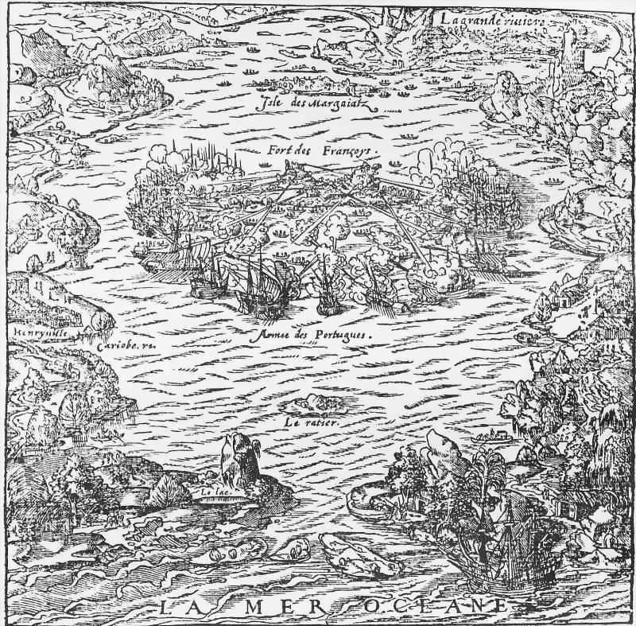

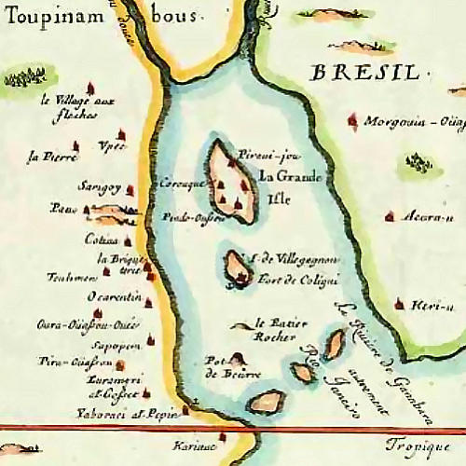

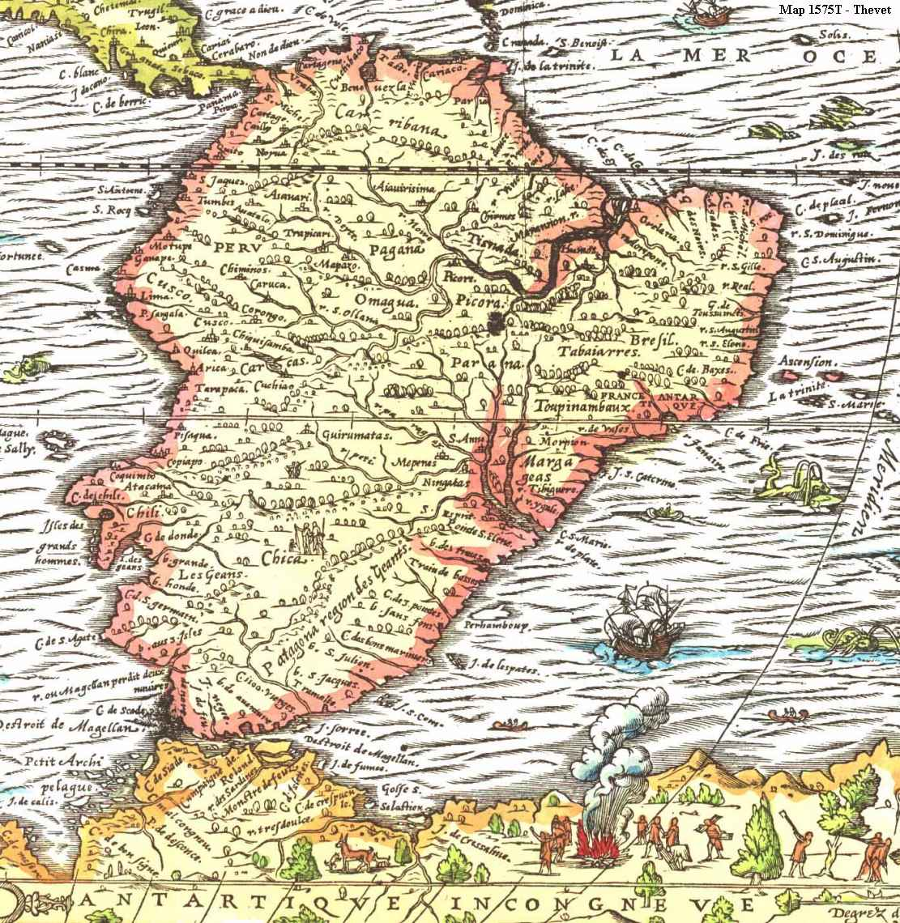

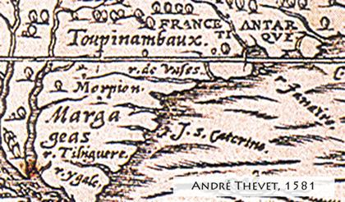

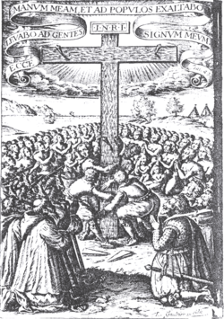

**BIBLIOGRAFIA**

Renato Cancian*  
Especial para a Página 3 Pedagogia & Comunicação